

Curso Superior de Desenvolvimento de Software Multiplataforma

Nome e RA dos integrantes
Bianca Diebe, 3011392523029
Gabriel Tiago Santos Leme, 3011392523037
Maria Eduarda Camargo da Silva, 3011392523019
Maurício Fernandes de Oliveira Almeida, 311392523001
Raven Aaron Albuquerque Prestes Batista, 3011392523011

Projeto Interdisciplinar
Resgate e Mapeamento

Votorantim

RESUMO

O presente Projeto Interdisciplinar propõe o desenvolvimento de uma plataforma de "Perdidos e Achados", projetada para atuar como um canal oficial e centralizado de comunicação. A solução foi arquitetada em dois módulos distintos: uma interface pública, que permite aos munícipes buscarem e cadastrarem animais com filtros de características físicas (espécie, porte, cor); e um painel administrativo restrito à gestão pública. O diferencial tecnológico do projeto reside na implementação de ferramentas de inteligência de dados, especificamente um painel de controle com "mapa de calor" (hotspots). Esta funcionalidade permite à prefeitura visualizar geograficamente as áreas com maior incidência de ocorrências, facilitando a alocação estratégica de recursos e a formulação de políticas públicas mais assertivas.

Modelo Lógico
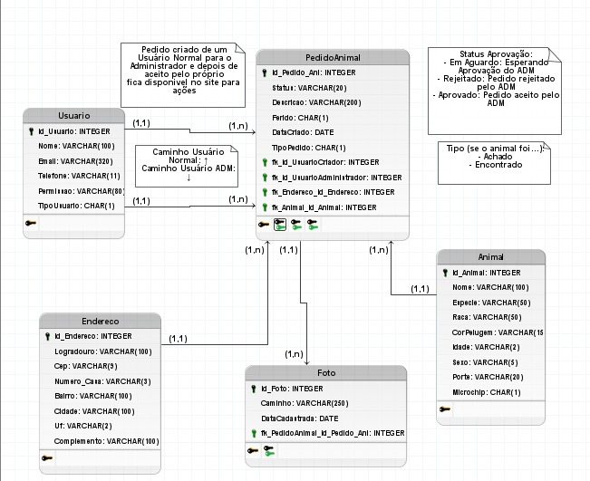

Modelo Conceitual
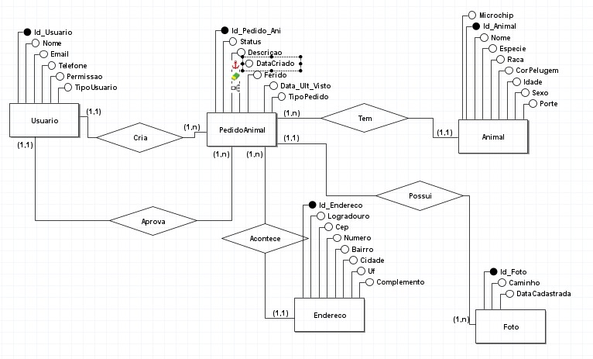

Script do Banco de Dados
CREATE TABLE Usuario (
id_usuario INTEGER PRIMARY KEY,
nome VARCHAR(100),
email VARCHAR(100),
telefone VARCHAR(20),
cpf CHAR(11),
permissao VARCHAR(80),
tipo CHAR(1)
);

CREATE TABLE Pedido_Ani (

id_pedido_ani INTEGER PRIMARY KEY,

nome VARCHAR(100),

data_ult_visto DATE,

especie VARCHAR(50),

microchip CHAR(1),

raca VARCHAR(50),

observacoes VARCHAR(500),

idade VARCHAR(2),

sexo CHAR(1),

status_aprovacao VARCHAR(17),

porte VARCHAR(20),

cor_pelagem VARCHAR(50),

local_ult_visto VARCHAR(200),

ferido CHAR(1),

fk_usuario_id_usuario INTEGER,

FOREIGN KEY (fk_usuario_id_usuario) REFERENCES Usuario(id_usuario)

);

INSERT INTO Usuario (id_usuario, nome, email, telefone, cpf, permissao, tipo)

VALUES

(1, 'Bianca Silva', 'bia@t.com', '(11) 91111-0001', '12345678901', 'Total', 'A'),

(2, 'Carlos Souza', 'ca@t.com', '(11) 92222-0002', '98765432100', 'Limitada', 'U'),

(3, 'Amanda Lima', 'am@t.com', '(11) 93333-0003', '45678912345', 'Total', 'A'),

(4, 'Lucas Pereira', 'lu@t.com', '(11) 94444-0004', '74185296300', 'Limitada', 'U'),

(5, 'Marina Costa', 'ma@t.com', '(11) 95555-0005', '15935745612', 'Total', 'A');

INSERT INTO Pedido_Ani

(id_pedido_ani, fk_usuario_id_usuario, nome, data_ult_visto, especie,

microchip, raca, observacoes, idade, sexo,

status_aprovacao, porte, cor_pelagem,

local_ult_visto, ferido)

VALUES

(1, 1, 'Rex', '2026-05-10', 'Cachorro', 'S', 'Labrador', 'Muito dócil', '5', 'M', 'Aprovado', 'Grande', 'Caramelo', 'Praça Central', 'N'),

(2, 2, 'Mimi', '2026-05-12', 'Gato', 'N', 'Siamês', 'Assustada', '2', 'F', 'Pendente', 'Pequeno', 'Branca', 'Rua das Flores', 'N'),

(3, 3, 'Thor', '2026-05-15', 'Cachorro', 'S', 'Pastor Alemão', 'Usa coleira azul', '4', 'M', 'Aprovado', 'Grande', 'Preta', 'Parque Municipal', 'S'),

(4, 4, 'Luna', '2026-05-18', 'Gato', 'N', 'Persa', 'Muito calma', '3', 'F', 'Reprovado', 'Pequeno', 'Cinza', 'Avenida Brasil', 'N'),

(5, 5, 'Bob', '2026-05-20', 'Cachorro', 'S', 'Poodle', 'Precisa de cuidados', '6', 'M', 'Pendente', 'Médio', 'Branca', 'Centro da cidade', 'S');

SELECT * FROM Usuario;

SELECT * FROM Pedido_Ani;

